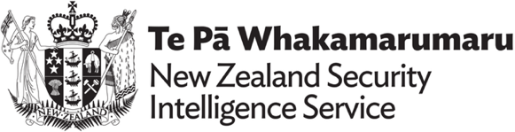
Études de cas du Service de renseignement et de sécurité de la Nouvelle-Zélande
Ces études de cas sont tirées des Menaces pour la sécurité de la Nouvelle-Zélande | Service néo-zélandais du renseignement de sécurité. Dans ces études de cas, le terme « État étranger » désigne un pays autre que la Nouvelle-Zélande. Ce terme renvoie à tous les pays, excepté la Nouvelle-Zélande.
Le Service néo-zélandais du renseignement de sécurité (NZSIS) définit l’ingérence étrangère comme un acte d’un État étranger, agissant souvent par l’intermédiaire d’un agent, qui vise à influencer, perturber ou subvertir les intérêts nationaux de la Nouvelle-Zélande par la tromperie, la corruption ou la coercition. L’activité diplomatique normale, le lobbying et d’autres efforts honnêtes et manifestes visant à gagner en influence ne sont pas considérés comme une ingérence.

Étude de cas 1
En 2023, un État étranger a utilisé un contact néo-zélandais pour faire pression sur un conseil local en proposant d’aider à financer un événement communautaire s’il acceptait de restreindre la participation d’un groupe religieux particulier. L’État étranger voulait faire savoir que le groupe en question était interdit dans son pays et menait des activités « contre la volonté » de la diaspora issue de cet État.

Étude de cas 2
Le NZSIS a connaissance de plusieurs diplomates représentant un État étranger qui entretiennent des relations avec un certain nombre de groupes d’étudiants néo-zélandais issus de la diaspora de cet État. Les diplomates ont utilisé cet accès pour influencer la composition de ces groupes afin de s’assurer que les personnes élues à des postes de direction soient politiquement loyales à l’État étranger. Ils ont choisi de dissimuler leurs relations avec les groupes étudiants pour éviter les accusations d’ingérence dans le milieu universitaire. Ce genre d’agissement est un exemple d’ingérence étrangère. Les diplomates veulent contrôler la manière dont ces groupes et leurs membres perçoivent l’État et cherchent à identifier les dissidents.

Étude de cas 3
Un petit nombre d’États étrangers recueillent des informations sur des communautés spécifiques en Nouvelle-Zélande. Souvent, ces États utilisent des membres de la communauté pour surveiller des personnes que l’État étranger considère comme des dissidents en Nouvelle-Zélande et recueillir des données personnelles à leur sujet. Ces informations peuvent être utilisées pour exercer des représailles telles que l’annulation de visas ou le ciblage de membres de la famille vivant encore dans le pays étranger. En 2023, un État étranger a refusé la demande de visa d’un Néo-Zélandais qui souhaitait rendre visite à sa famille dans ce pays en raison de son association avec un groupe communautaire que l’État étranger n’approuvait pas.

